**ESCUELA SUPERIOR POLITÉCNICA DEL LITORAL**

**FACULTAD DE INGENIERÍA EN ELECTRICIDAD Y COMPUTACIÓN**

**PROYECTO 4 - SEGUNDO PARCIAL**

**ESTRUCTURAS DE DATOS**

La propuesta del proyecto consiste en la codificación de texto a sonidos que representan el código de morse.

Para la implementación de este proyecto usted deberá tener un archivo de texto plano con la traducción del alfabeto al código de morse.

Un ejemplo del archivo es el siguiente: “traducciones.txt”

A|.|-

E|.

K|-|.|-

…

A partir del archivo traducciones, usted debe construir el árbol de morse, como se muestra en la siguiente imagen:

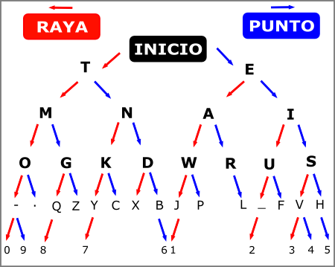

La aplicación debe solicitar el texto a codificar en morse y debe reproducir los sonidos correspondientes.

El proyecto debe mostrar el árbol de manera gráfica debe ir apreciando la reproducción de los sonidos a medida que se explora el árbol.